МАСТЕР-КЛАСС
"ДЕКУПАЖ ПАСХАЛЬНЫХ ЯИЦ"
23 апреля женский клуб "Затейница" провел в Таборинском музее мастер-класс по декупажу яиц для детей из многодетных семей и семей участников СВО. Это мероприятие стало отличной возможностью для детей развить свои творческие способности и заняться интересным хобби.
На мастер-классе ребята узнали о технике декупажа, которая позволяет украшать различные предметы с помощью вырезок из бумаги и других материалов. Под руководством опытных мастериц дети смогли создать уникальные изделия, которые они с гордостью унесли домой.
Благодарим женщин клуба "Затейница" за проведённую встречу! Ваше стремление вдохновлять нас на развитие творческих навыков неоценимо. Благодаря таким мероприятиям, мы не только открываем новые горизонты в искусстве, но и создаём уютную и дружественную атмосферу, где каждый может почувствовать себя творцом. Ваш труд и забота о воспитании детей и развитии их талантов действительно заслуживают уважения. Надеемся на дальнейшее сотрудничество и новые интересные встречи!

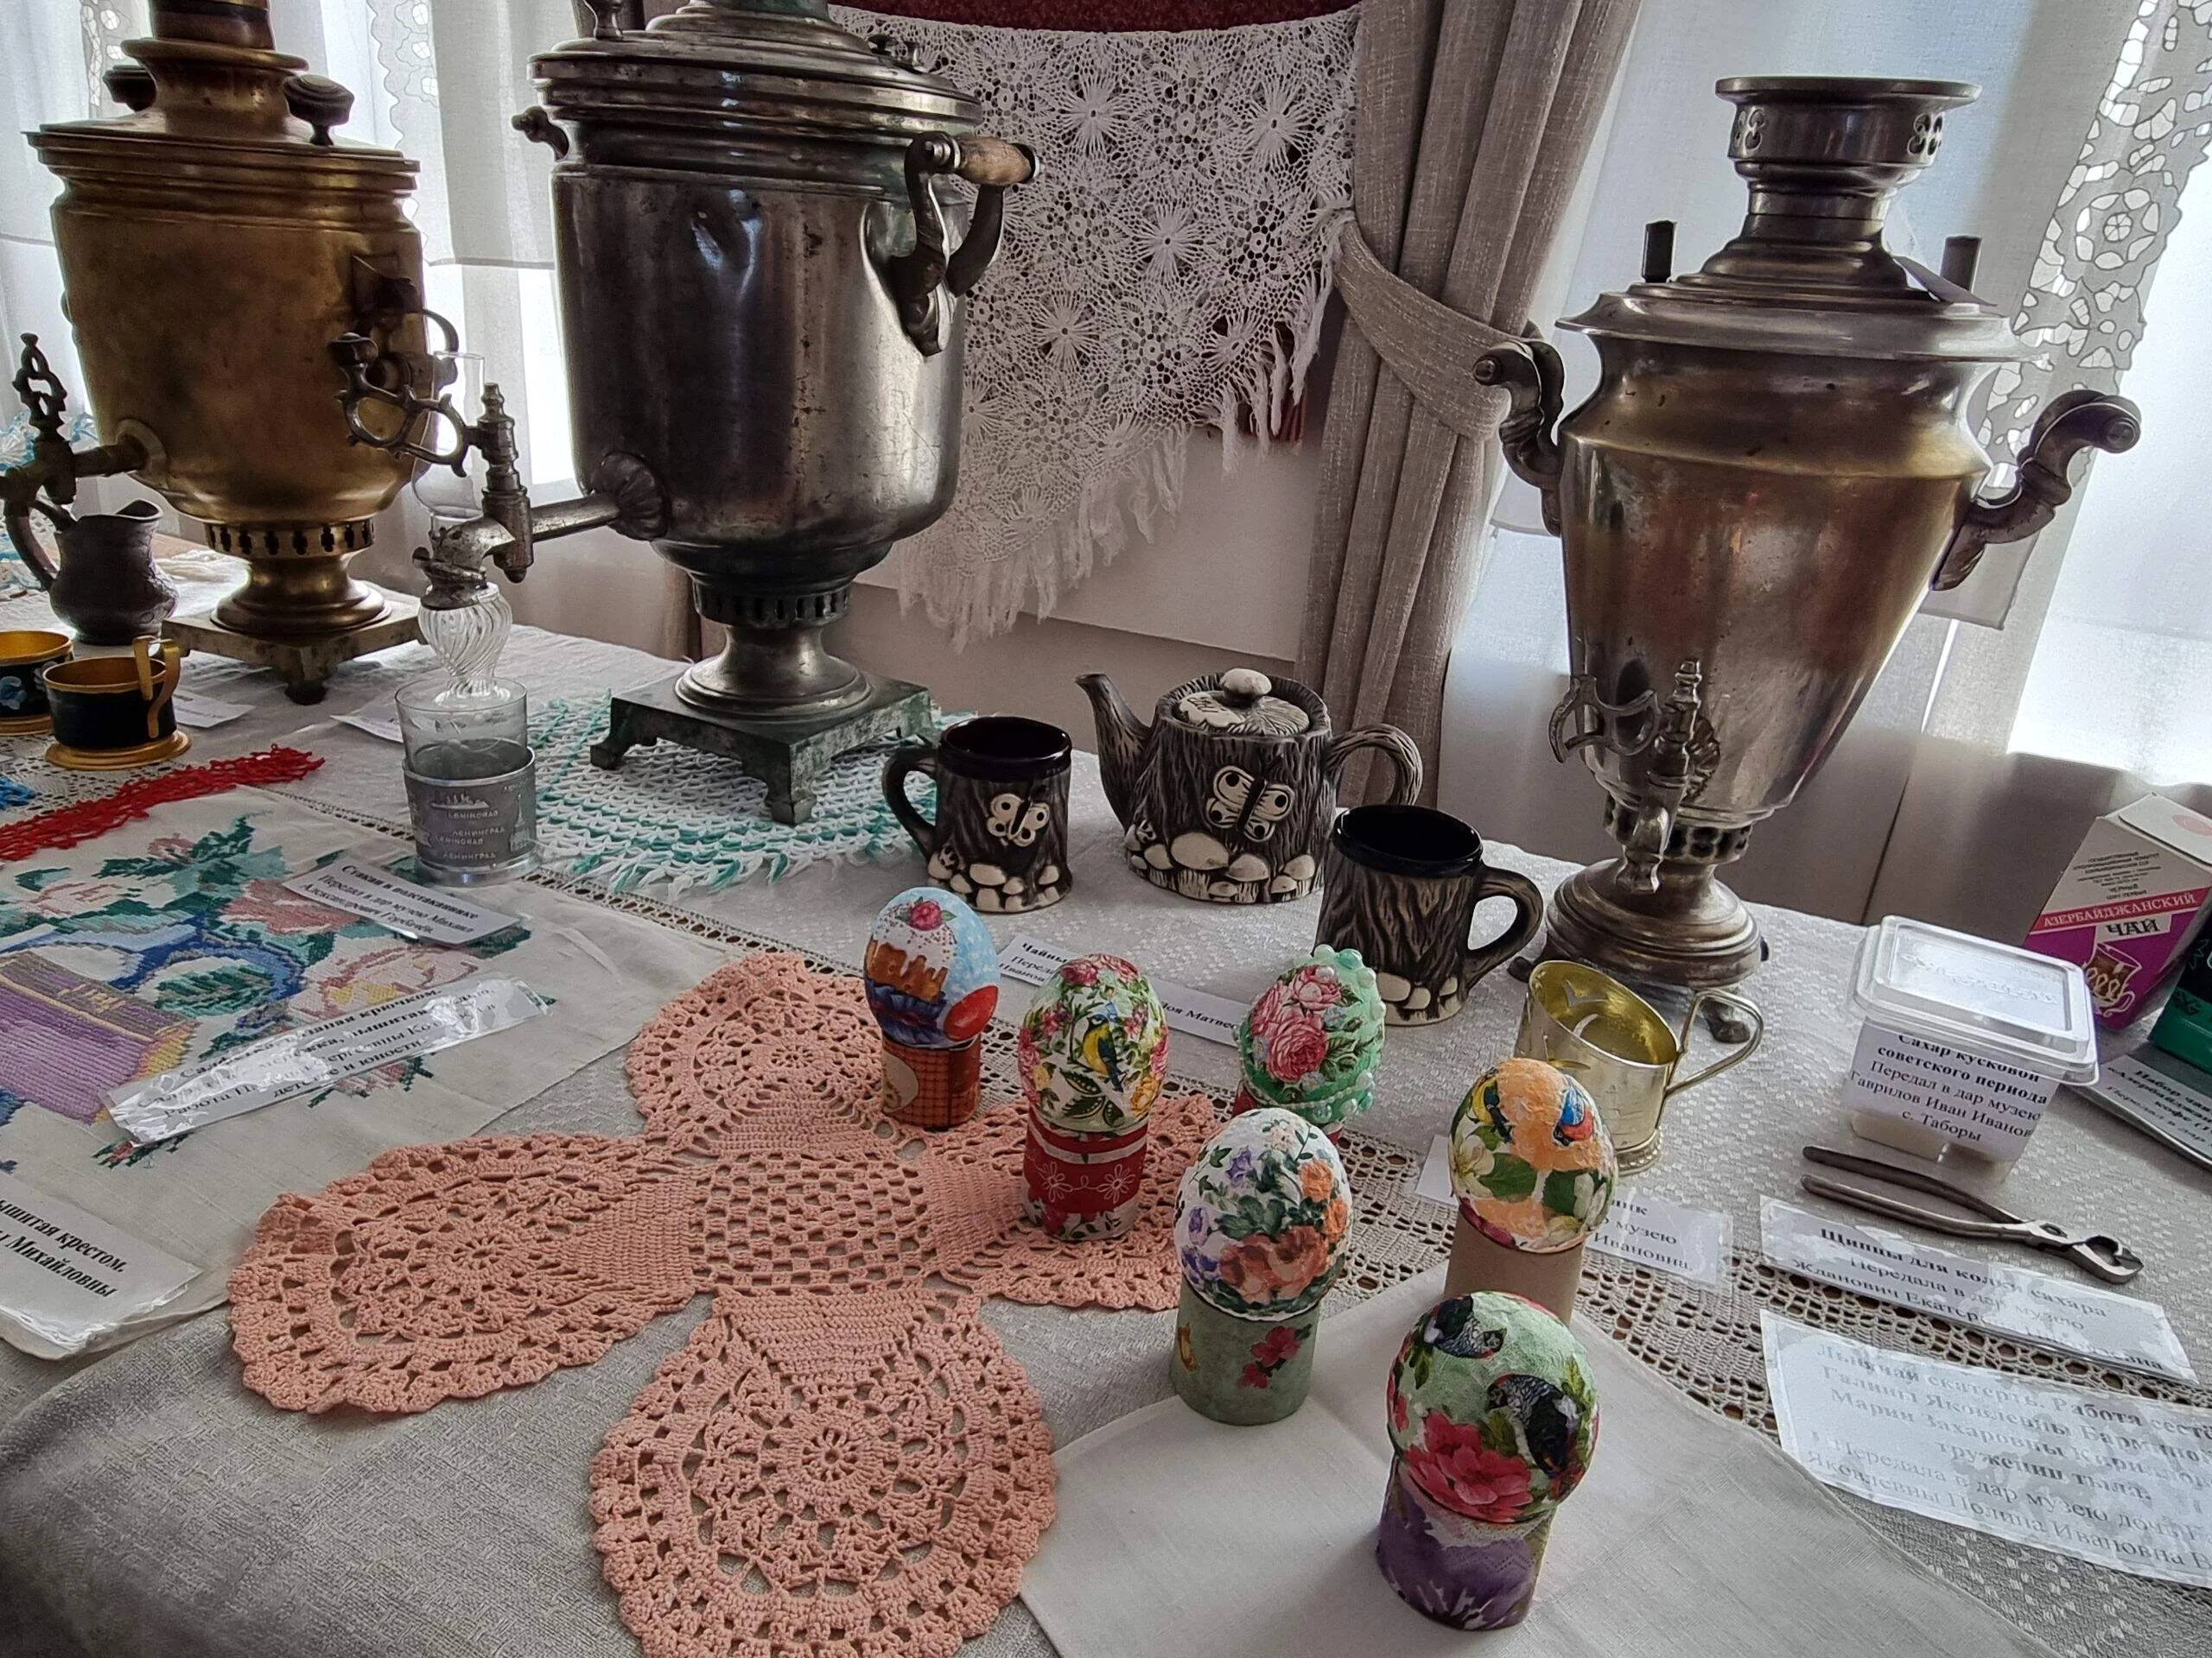

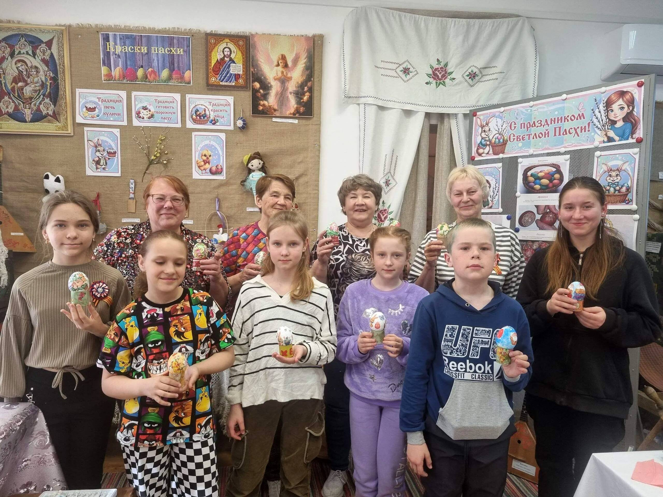

МК "Декупаж пасхальных яиц"

